附件3

治安镇优秀党务工作者推荐审批表
填报单位： 沙巴淖尔嘎查
姓名 | 宝哈斯巴根 |  |  | 性别 | 男 | 民族 | 蒙古族 | 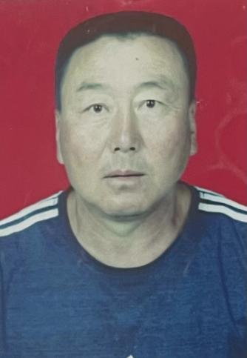
出生  年月 | 1969.08 |  |  | 籍贯 | 内蒙古通辽 | 参加工作时间 | 1990.02
入党  时间 | 1992.10 |  |  | 文化程度 | 初中 | 身体  状况 | 健康
工作单位及职务 |  |  | 治安镇沙巴淖尔党支部 党支部书记
身份证号 |  |  | 152326196908057878 |  |  |  | 本人电话 | 15848550647
个  人  简  历 |  | 1978.09—1983.07 读沙巴淖尔小学  1983.09—1986.07 读胜利中学 毕业之后一直村上务工  2009.08—2012.04 沙巴淖尔嘎查村主任  2012.05-2021.01 沙巴淖尔嘎查党支部书记  2021.01至今沙巴淖尔嘎查党支部书记
曾受  表彰  情况 |  | 无
主  要  事  迹 |  | 宝哈斯巴根，男，56岁，治安镇沙巴淖尔嘎查村民，党支部书记。  1.一名60后的农村党支部书记，2009年08月至今担任村主任和党支部书记15年的苦难磨炼了他倔强的性格。2010年干起了为民服务的事业。十几年年来，他始终铭记初心和使命，发挥领头雁作用，积极带领党员干部以身作则，以群众感受为导向，切实为民办事，将家乡面貌焕然一新，他注重挖掘红色革命文化，建设村史馆，以红色基因推动党组织建设，开展“村史馆里讲”活动，让村民记住这片被鲜血浇灌的土地和被信仰染红的村落，以红色精神推进党建高质量发展。他开创党员联户、  党员积分管理制度，确保基层党建工作有温度、有力量。高质量党建的引领下，村庄治理呈现新局面，不到一年时间解决了困扰村集体20余年的清欠问题，统一回收流转土地450余亩，复耕改造土地200余亩，村集体年增加收入15余万元，村庄风清气正，各项工作落勃发展 村民的幸福咸获得咸 安仝咸不断提集体年增加收入15余万元，村庄风清气止，各项工作  蓬勃发展，村民的幸福感、获得感、安全感不断提升。  2.全力铺设村级道路，推动家乡经济发展。对外只有一条狭窄的机耕路，一遇到大雨天，山洪爆发，村民就彻底无法出行。随着社会的进一步发展，这条道路已经成为了阻碍经济发展的重要因素，打通这条道路是全村700多名群众心中最殷切的期望。宝书记刚刚上任，就带领村党支部多次召开村民代表、党员代表会议，研究和讨论道路铺设问题，经过多方努力，铺设了沙巴淖尔嘎查到腰营子5公里水泥路，目前已经全面完工。只要想干事就没有“困难”，这是村支部书记的话，这句话的背后，体现出村党支部全心全意为人民谋利益的宗旨，也只有这样，才能够得到全体村民的支持和拥护。  3.及时化解矛盾纠纷，维护农村社会稳定。陈书记真诚对待每一个反映问题的村民，应对矛盾不回避，公平、公正地提出自我观点和意见，努力化解矛。
填报  单位  意见 |  | 负责人签字： （填报单位盖章）  年 月 日
镇党委意见 |  | （盖 章）  年 月 日
注： A4纸规格，一式3份，双面打印。

